ウェブベースのHMIが簡単に
mapp View: ウェブとオートメーションの出会い
mapp Viewよって、 B&Rはエンジニアリング環境からウェブの世界へ直接アクセスする方法をご提案します。 オートメーション・エンジニアは初めて、パワフルで直感的なHMIソリューションを作り出すためのツールを手に入れました。しかも、HTML5、CSS、Javaスクリプトなどの知識がなくても使えるのです。
mapp Viewは100％ウェブ標準に準拠しており、どんな出力デバイスでも内容が最適な形で見られるようになっており、また特定のユーザやユーザ・グループ用にカスタマイズもできるようになっています。
作業を慣れ親しんだ環境で
mapp Viewのユニークな点は、ウェブ・テクノロジーをエンジニアリング環境にそのまま統合するところです。 mapp ViewはHTML5、CSS3、Javaスクリプトに基づいて作られていますが、オートメーション・プログラマはこういった言語を扱う必要はまったくありません。
再利用可能なエレメント
GUI機能はすべてウィジェットというモジュラー・コントロール・エレメントの中に格納され、置きたい場所にドラッグ・アンド・ドロップして設定することができます。 内容とレイアウトは別なので、デザインはいつでも修正可能で、他の機械で使うことも可能です。

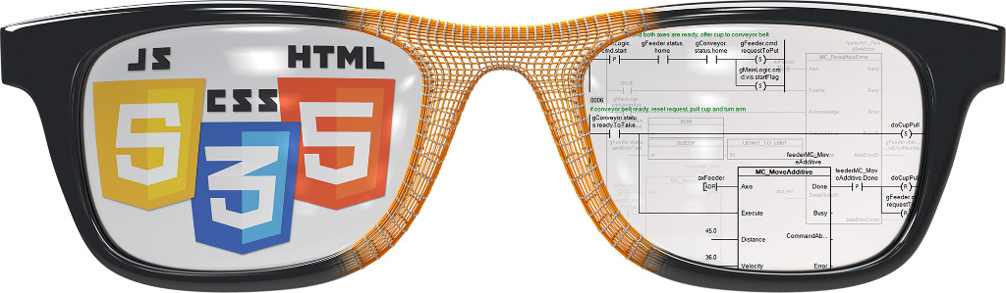
オートメーション・エンジニアはこれだけで必要なパワフルで直感的なHMIソリューションを手にすることができます。

B&Rについて
ABBグループの一員であるB&Rは、オーストリアに本社を置く産業オートメーションのグローバルリーダーです。 B&Rは、最先端のテクノロジーと先進的なエンジニアリングを組み合わせ、あらゆる産業のお客様に、マシンおよびファクトリーオートメーション、モーションコントロール、HMI、統合型安全技術など、トータルソリューションを提供しています。OPC UA、POWERLINK、openSAFETYなどのIIoT通信規格やAutomation Studioソフトウェアにより、B&Rは常にオートメーションエンジニアリングの未来を再定義しています。よりいっそうの工程簡素化と、お客様の期待を超えたいというコミットメントに支えられ、B&Rは産業オートメーションの最前線を走り続けています。
より詳細な情報については、www.br-automation.com/ja をご覧ください。

